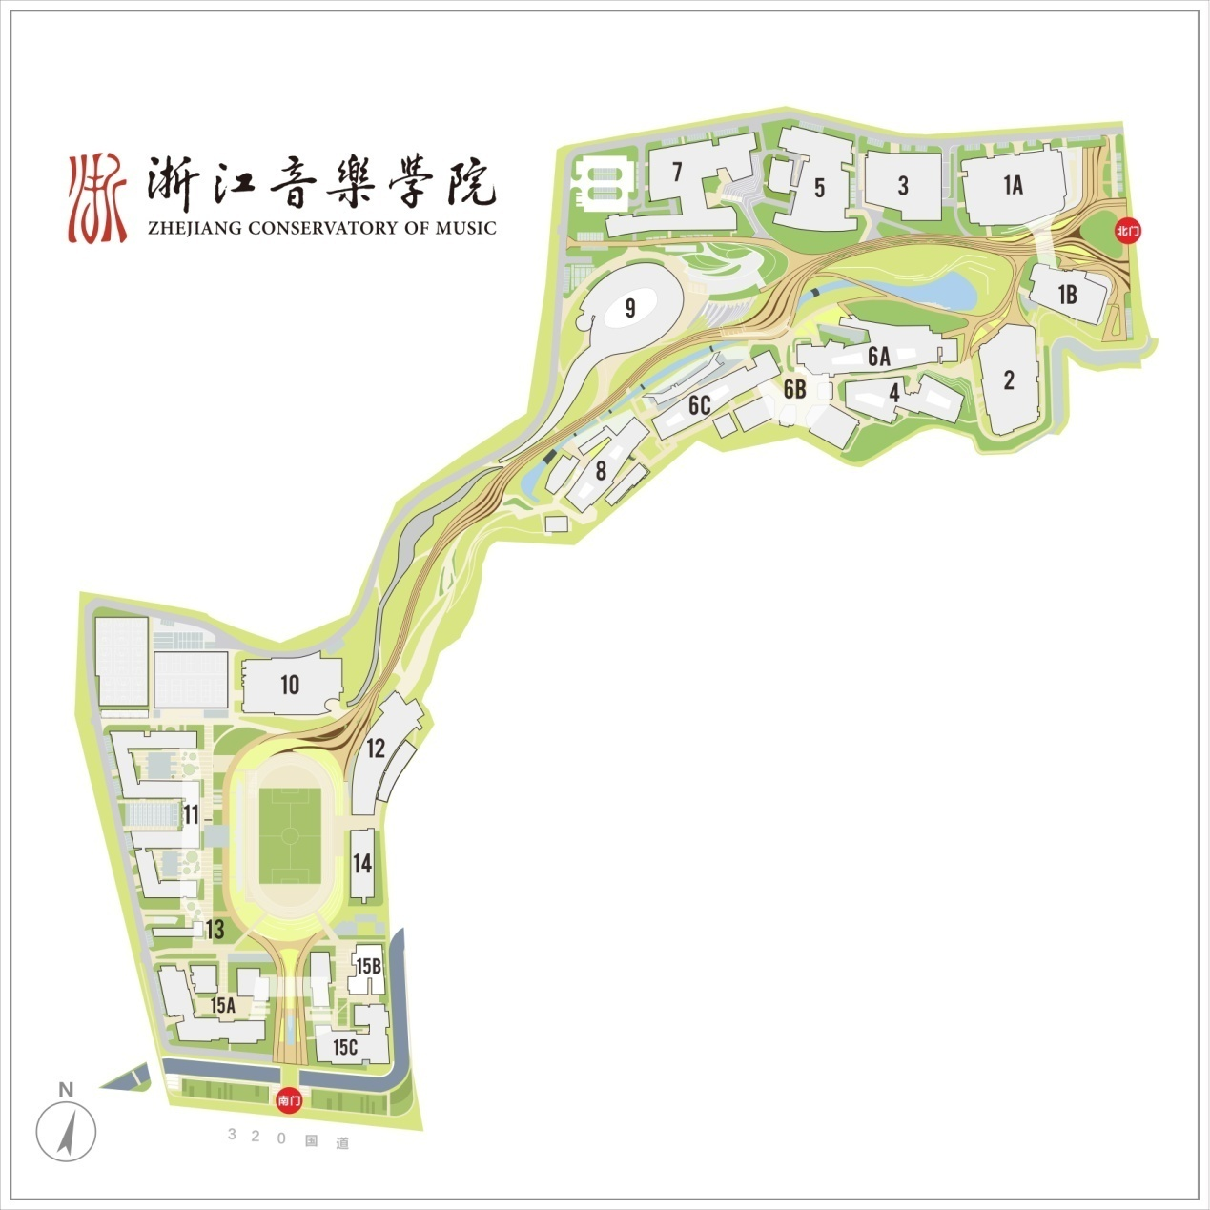
综艺楼：资格复审
戏剧楼：视唱练耳考场；
配器、复调考场；
中国音乐史考场；
中阮、三弦考场；
英语考场；
马克思主义理论考场；
国乐系排练厅：民打考场

人文楼：心理测试
国乐系排练厅
人文楼
食堂
G320国道
南门
美院北街
北门
戏剧楼

综艺楼

